Aussenecke 90° 12/15/30 grau 32,5 cm Schenkel. (HW)

KANN Baustoffwerke

Eigenschaften

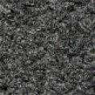

GTIN:

4024991478750

HAN:

213322

Farbton

grau

Oberfläche

glatt

Sonderform

Eckstück

Werkstoff

Beton

Breite (mm)

300,00

Winkel (Grad)

90,00